Day#1
My Dog
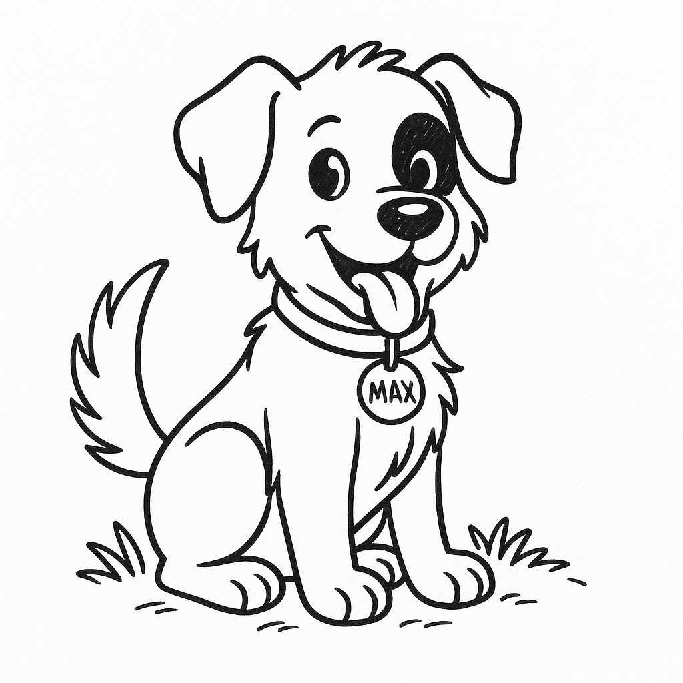

I’ve got a dog named Max, and he’s small but super playful. Every afternoon, I take him to the park, and he runs like crazy. He loves chasing balls, and after that, he usually rolls on the grass. Max is more than a pet — he’s my buddy.

Tengo un perro que se llama Max, y es pequeño pero muy juguetón. Todas las tardes lo llevo al parque y corre como loco. Le encanta perseguir pelotas y, después de eso, normalmente se revuelca en el pasto. Max es más que una mascota: es mi amigo.

